ศูนย์ข้อมูลข่าวสาร สำนักงานพัฒนาชุมชนจังหวัดอุตรดิตถ์
ศาลากลางชั้น 3 ตำบลท่าอิฐ อำเภอเมืองอุตรดิตถ์ จังหวัดอุตรดิตถ์ 53120
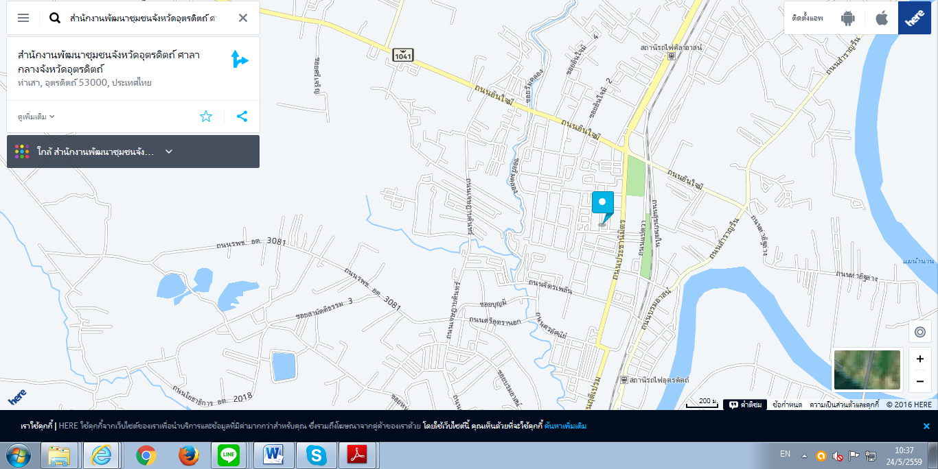
โทร. 055-411686 ต่อ 11

